***Backoffice Opdrachten.***

# ***Hoofdstuk 1.***

## Als je in de reader kijkt, dan zie je bij de programma-code regelnummers staan. Zoek op hoe je de regelnummering aan kunt zetten in alle code-editors. Maak een mooie instructie en zet de regelnummering standaard aan.

1. *In de menubar, ga naar de optie* ***“Tools”*** *en klik op* ***“Options”****.*

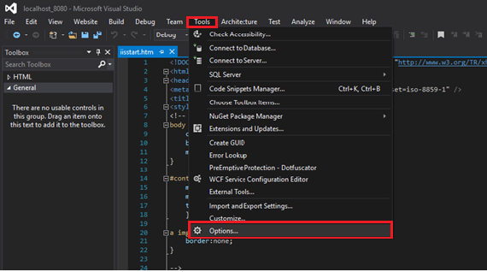

1. *Scroll links in het* ***Options*** *menu naar beneden, en breidt het* ***“Text Editor”*** *knooppunt uit.*

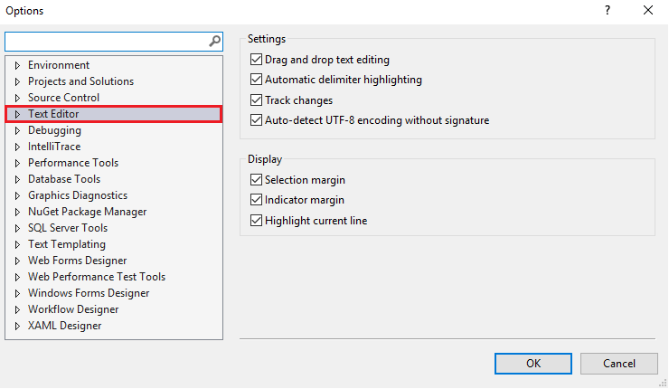

1. *Breidt in de* ***Text Editor*** *menu het knooppunt “****All Languages”*** *uit, en in het* ***All Languages*** *menu ga naar* ***General****. Voor het inschakelen van regelnummeringen in alle code-editors, hoeft u nu alleen nog de optie* ***“Line Numbers”*** *aan te vinken****.***

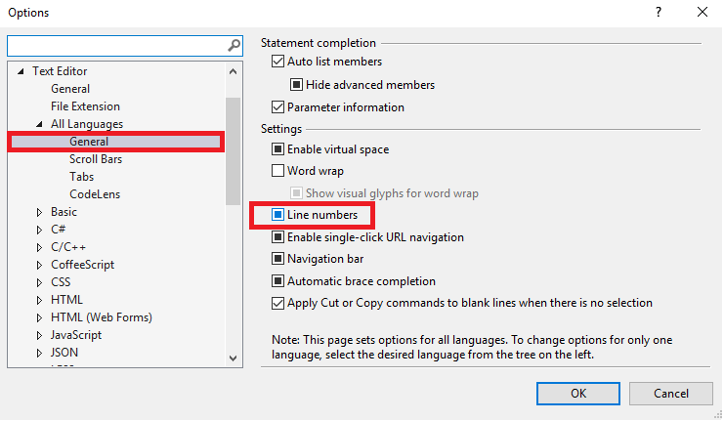

## Maak op een andere locatie een map aan waarin jij de projecten gaat opslaan. Zoek op hoe je de standaard locatie in VS kunt aanpassen en pas deze aan naar de nieuwe locatie. Maak hiervan een duidelijke instructie.

1. *In de menubar, ga naar de optie* ***“Tools”*** *en klik op* ***“Options”****.*

**

1. Links in het **Options** menu, breidt het **“Projects and Solutions”** knooppunt uit, en ga in dit menu naar **General.**

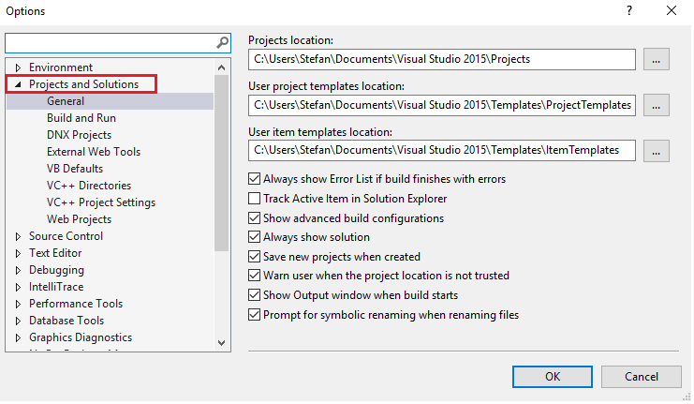

1. Selecteer vanuit het aangevinkte menu de nieuwe locatie(s) van opgeslagen projecten.

Locatie 1 voor de projecten.

Locatie 2 voor de project templates.

Locatie 3 voor de locatie van de templates.

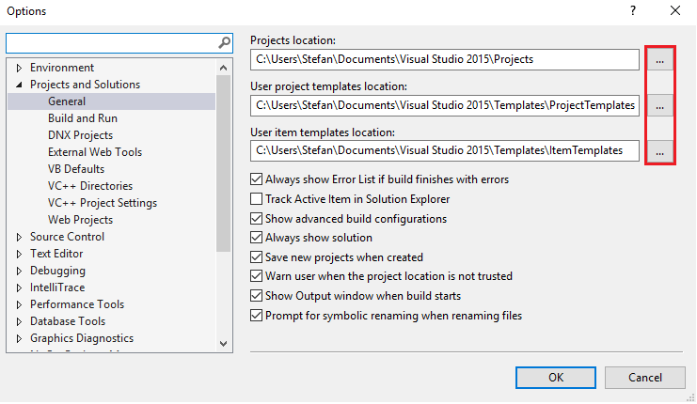

1. Vanuit de **“Project Locations”** menu, **Rechtsklik** op een leeg vlak in de geopende bestandsmap. Via dit menu, zweef met uw muis over de optie **“nieuw”**, en selecteer **“Ma**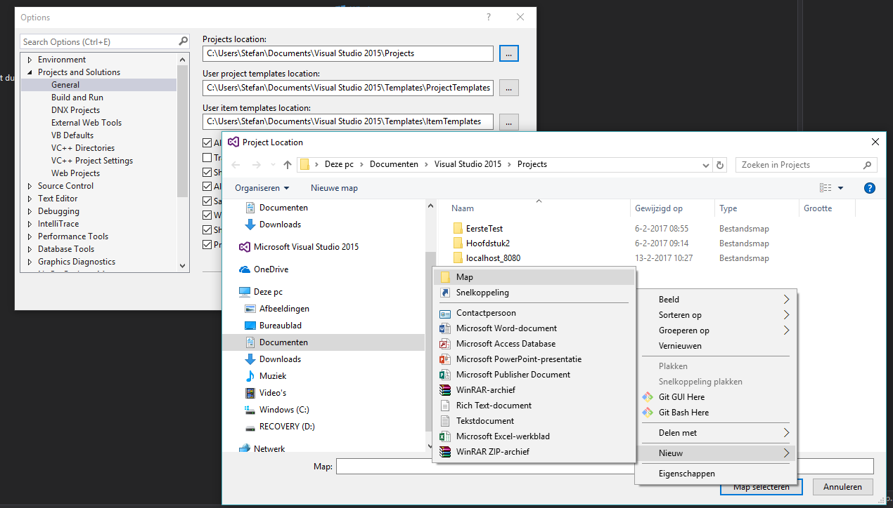
2. Geef uw nieuw aangemaakte map een naam. In deze uitleg, gebruik ik de naam: **“Nieuwe Locatie”**.

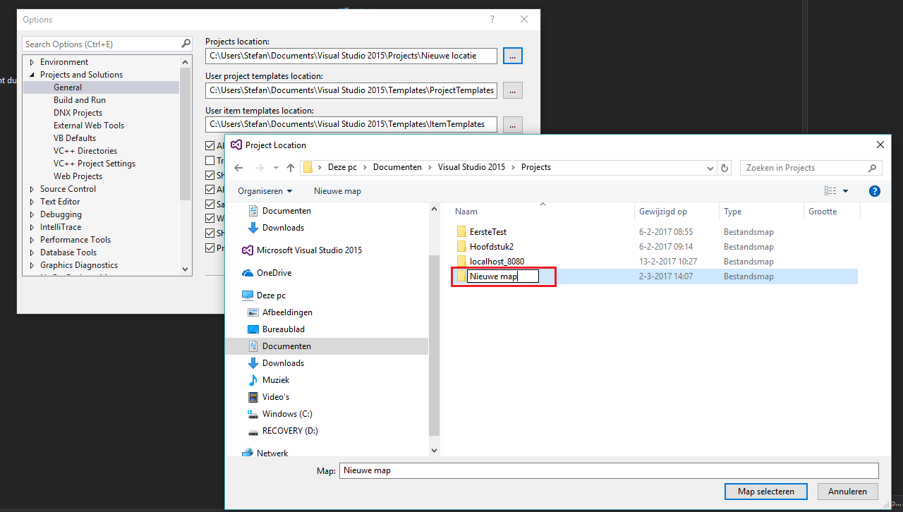

1. Als laatste: Selecteer uw nieuwe bestandslocatie map door er met uw linkermuisknop op te klikken, en druk vervolgens rechtsonder op “Map Selecteren”. In het Visual Studio options menu zal nu de locatie van de nieuwe bestandslocatie vermeld staan.

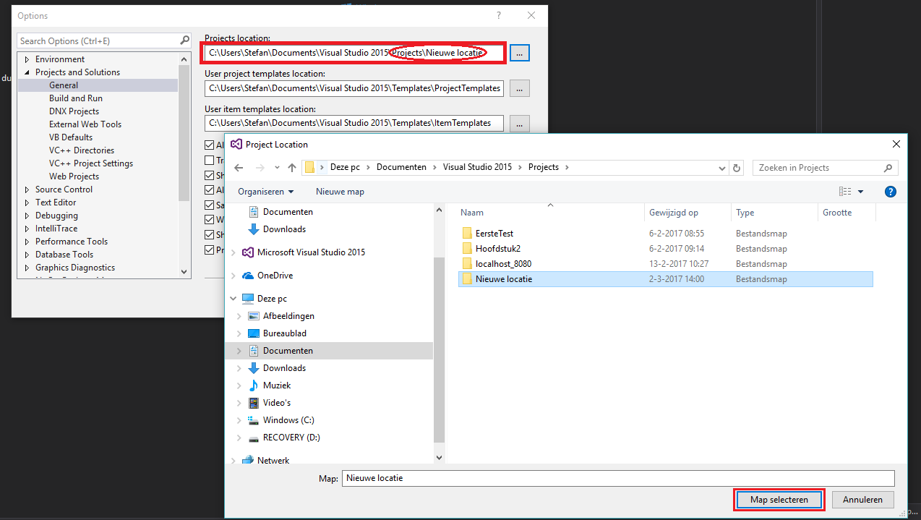

## Hieronder staan twee afbeeldingen. Omschrijf deze twee vormen. Geef bij elke vorm een aantal (minimaal 2) voorbeelden van script / programmeertalen.

***Server-Side Web Application****:* Server-side web development houdt in dat als er een webpagina (of een bestand van een ander type) gecreëerd wordt, dit niet meteen beschikbaar staat om gedownload te kunnen worden door de gebruiker, maar op de server doormiddel van programmacode in elkaar wordt gezet.

Server-side wordt veel gebruikt om HTML-pagina’s te creëren waarvan de opmaak al is vastgelegd in een template, en de content al is opgeslagen in een database.

Populaire server-side scripttalen zijn **ASP, Python, PHP en Perl**.

***Client-Side Web Application:*** Client-side web development is het omgekeerde van Server-Side. Client-Side houdt in, dat de vorm en inhoud van een bestaande webpagina binnen de browser van een gebruiker nog aangepast kan worden door het uitvoeren van programmacode (scripts) doormiddel van JavaScript. De scripts zorgen ervoor dat de webpagina interactief wordt, al is het wel noodzakelijk dat de webbrowser de scripttaal ook wel ondersteunt.

Client-Side wordt ook HTML-Scripting genoemt.

Populaire Client-Side scripttalen zijn **HTML**, **CSS** en **JavaScript**.

## In de onderstaande grafiek kun je zien dat PHP de meest gebruikte web-ontwikkeltaal is voor dynamische websites. ASP.NET staat op de tweede plaats met ruim 25%. Maak een overzicht waarin puntsgewijs het verschil tussen PHP en ASP.NET duidelijk word. Vermeld de bronnen erbij die je hebt gebruikt.

|  |  |
| --- | --- |
| PHP | ASP.NET |
| PHP is opensource software dat gratis gebruikt kan worden. | ASP.NET is software dat is ontwikkeld door Microsoft, en is duur in prijs. |
| PHP werkt zeer stabiel op elke platform en server. | ASP.NET kan alleen gebruikt worden samen met ‘Internet Information Server’ (IIS) |
| PHP werkt goed stabiel samen met ‘MySQL’ databases, wat ook gratis verkrijgbaar is. | ASP.NET werkt zowel alleen met ‘MS-SQL’ databases, dat niet gratis verkrijgbaar is. |
| PHP kan draaien in een Linux omgeving. | ASP.NET kan alleen op een Windows platform draaien, wat niet gratis verkrijgbaar is. |
| PHP werkt sneller, omdat PHP ingebouwd geheugen gebruikt. | ASP.NET is trager, omdat het de beschikbare ruimte op de server gebruikt. |
| PHP is een programmeertaal dat makkelijk vergeleken met de andere talen te leren is. | ASP.NET benodigd veel kennis en studie, omdat het een ingewikkelde programmeertaal is. |
| PHP heeft veel uitbreidingen die gratis beschikbaar zijn. | ASP.NET heeft uitbreidingen die niet gratis zijn. |

**Source:**

http://www.rapidprogramming.com/questions-answers/What-is-the-difference-between-PHP-and-ASP-NET--757.